실습 12: 기말 시험 대비 연습 문제

다음 문제들은 기말 고사 대비하여 풀어 보기 바라며 제출할 필요 없음.
해답은 다음 쪽 참조

교과서 연습 문제

7장 7.1, 7.2, 7.12 (1), (2), 7.14 (1), (4)
정렬 코드 빈칸/단계별 정렬

8장 8.1, 8.9, 8.11, 8.25
9장 9.7, 9.8
10장 10.6, 10.7, 10.14
11장 11.4, 11.10
12장 12.15, 12.17, 12.18

해답
7.1 (1)
7.2 (4)
7.12 (1) 8, 11, 12, 15, 16, 19, 20, 23, 25, 28 (총 10회 비교)
(2) 23, 31, 28 (총 3회 비교)
7.14 (1) 선형 조사법:값이 있으면 빈자리에 할당
 | 12 | 44 | 13 | 88 | 23 | 94 | 11 | 39 | 20 | 16 | 5
[0] |  | 44 | 44 | 44 | 44 | 44 | 44 | 44 | 44 | 44 | 44
[1] | 12 | 12 | 12 | 12 | 12 | 12 | 12 | 12 | 12 | 12 | 12
[2] |  |  | 13 | 13 | 13 | 13 | 13 | 13 | 13 | 13 | 13
[3] |  |  |  | 88 | 88 | 88 | 88 | 88 | 88 | 88 | 88
[4] |  |  |  |  | 23 | 23 | 23 | 23 | 23 | 23 | 23
[5] |  |  |  |  |  |  | 11 | 11 | 11 | 11 | 11
[6] |  |  |  |  |  | 94 | 94 | 94 | 94 | 94 | 94
[7] |  |  |  |  |  |  |  | 39 | 39 | 39 | 39
[8] |  |  |  |  |  |  |  |  |  | 16 | 16
[9] |  |  |  |  |  |  |  |  | 20 | 20 | 20
[10] |  |  |  |  |  |  |  |  |  |  | 5
h(k) | 1 | 0 | 2 | 0 | 1 | 6 | 0 | 6 | 9 | 5 | 5

(4) 체이닝:해당 인덱스에 연결
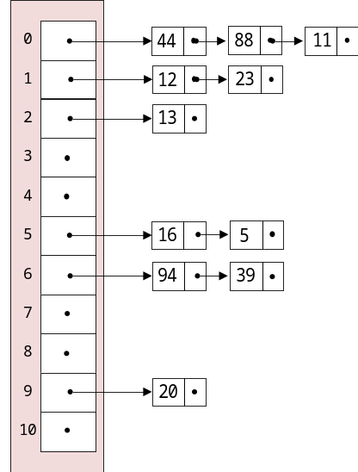

8.1 (1) A
(2) E, K, G, H, I, J
(3) A
(4) B, C
(5) E, F
(6) E, F, K
(7) F, B, A
(8) 2
(9) 3
(10) 4
(11) 3
(12) 아님
8.9 (4)
8.11 (4)
8.25
(1)
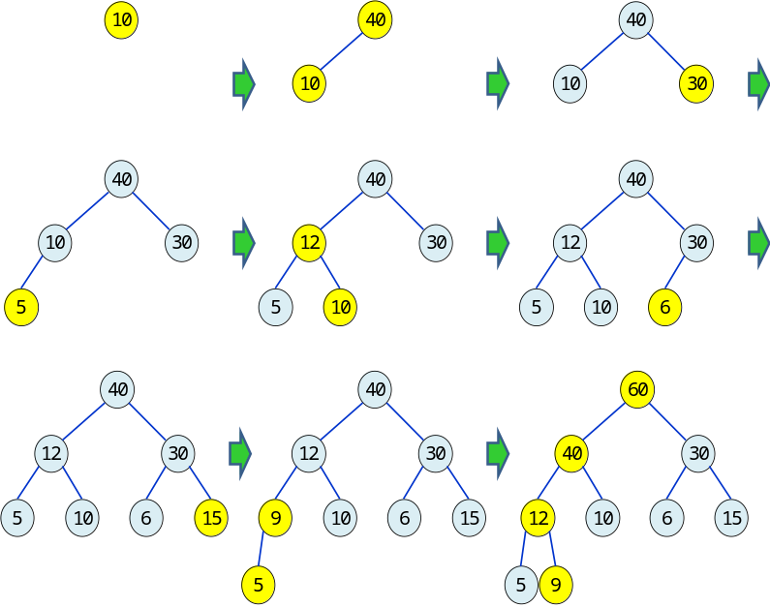
(2) 배열: 60, 40, 30, 12, 10, 6, 15, 5, 9
(3) 배열: 40, 12, 30, 9, 10, 6, 15, 5
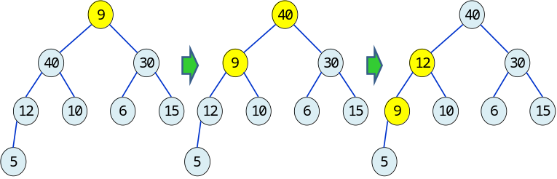

9.7 11 6 8 19 4 10 5 17 43 49 31
이진탐색트리
:L<V<R
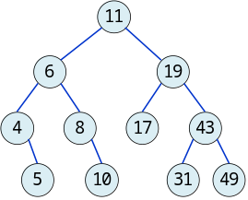
9.8 (1) 전위: 11, 6, 4, 5, 8, 10, 19, 17, 43, 31, 49
(2) 중위: 4, 5, 6, 8, 10, 11, 17, 19, 31, 43, 49
(3) 후위: 5, 4, 10, 8, 6, 17, 31, 49, 43, 19, 11
(4) 레벨: 11, 6, 19, 4, 8, 17, 43, 5, 10, 31, 49
10.6 S(0) -> A(1) -> D(2) -> B(3) -> C(4)
10.7 S(0) -> A(1) -> B(2) -> C(3) -> D(4)
10.14 5, 7, 3, 11, 2, 8, 9, 10
11.4
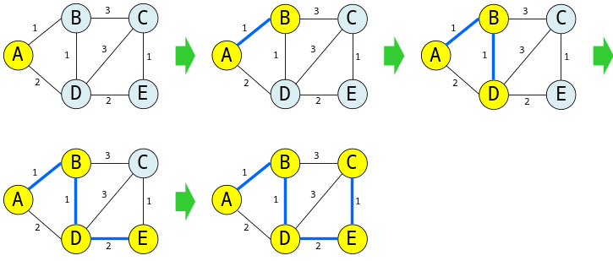

11.10 △
 | 최초 | 2확정 | 3확정 | 6확정 | 4확정 | 5확정
dist(S,A) | 14 | 14 | 14 | 14
dist(S,B) | 7 | 7
dist(S,C) | 9 | 9 | 9
dist(S,D) | ∞ | 22 | 20 | 20 | 20
dist(S,E) | ∞ | ∞ | ∞ | 23 | 23 | 23

12.15
[71, 49, 92, 55, 38, 82, 72, 53]
[71, 49, 92, 55, 38, 82, 72, 53]
[71, 49, 92, 55, 38, 82, 72, 53]
[71, 49, 92, 55, 38, 82, 72, 53]
[71, 55, 92, 53, 38, 82, 72, 49]
[92, 55, 82, 53, 38, 71, 72, 49]
12.17 답 오류(숫자가 28이 아니라 82임)
 | 71 | 49 | 92 | 55 | 38 | 28 | 72 | 53
분할 3회 | 71 | 49 | 92 | 55 | 38 | 28 | 72 | 53
합병 1 | 49 | 71 | 55 | 92 | 28 | 38 | 53 | 72
합병 2 | 49 | 55 | 71 | 92 | 28 | 38 | 53 | 72
합병 3 | 28 | 38 | 49 | 53 | 55 | 71 | 72 | 92
12.18
Pivot:71->49,72->28,55
 | 71 | 49 | 92 | 55 | 38 | 28 | 72 | 53
피봇 71 | 28 | 49 | 53 | 55 | 38 | 71 | 72 | 92
피봇 28, 72 | 28 | 49 | 53 | 55 | 38 | 71 | 72 | 92
피봇 49 | 28 | 38 | 49 | 55 | 53 | 71 | 72 | 92
피봇 55 | 28 | 38 | 49 | 53 | 55 | 71 | 72 | 92
최종 | 28 | 38 | 49 | 53 | 55 | 71 | 72 | 92

